Подвижные игры – залог здоровья малышей
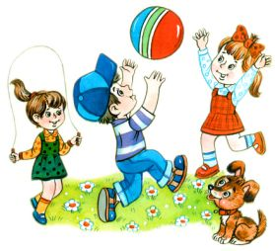
Если Вас беспокоит будущее развитие вашего ребенка, если вы хотите чтобы, не смотря на все современные трудности, такие как плохая экология и эмоциональные стрессы, ваш малыш вырос крепким, не откладывайте на потом развитие двигательной активности. Ничто так не ослабляет детский организм, как продолжительное физическое бездействие.
Дети испытывают очень большую потребность в движении, причем, чем младше ребенок, тем труднее ему эту потребность подавить. Как часто можно услышать от родителей: «Не вертись!», «Не бегай!», «Не прыгай!». Подумайте, ведь вам никогда не приходит в голову лишить ребенка еды или сна. Почему же многие из нас считают возможным ограничивать его движение?
Ученые доказали, что ребенок раннего и дошкольного возраста, свободно двигаясь, бегая и прыгая, получает не только заряд хорошего настроения, но и укрепляет собственный организм. Следовательно, ничего не нужно придумывать специально. Задача взрослых состоит лишь в том. Чтобы создать малышу необходимые условия для нормального физического развития.
Если вы пока не готовы отдать ребенка в какой либо спорт, или он еще совсем мал для этого, подвижные игры вполне заменят ему спортивные секции и окажут положительное влияние на детское здоровье.
Игра «А ну-ка отними!»
Приготовьте что-то типа удочки – палочку с веревкой. На конец веревки привяжите небольшую игрушку. Держите у дочку так, чтобы игрушка находилась примерно на 5-10 см. выше поднятой руки ребенка. Малыш, подпрыгивая, старается поймать
игрушку ладонями. Когда ребенок научится ловко ловить, поднимайте игрушку выше.
Игра «Раз – ступенька, два – ступенька»
С обычной лестницей можно устроить отличную подвижную игру. Данная игра усиливает работу сердечно-сосудистой системы и легких.
Можно просто шагать вверх и вниз по лестнице, бегать или прыгать (вниз), все эти нехитрые действия обязательно понравятся вашему малышу. Но играя, не стоит забывать и о мерах безопасности.
Игра «Деревья» растут»
Эта игра укрепляет позвоночник. Ребенок изображает дерево. Пальма – руки подняты вверх ладошками вниз, плавно покачиваем руками. Елочка – руки вниз и в стороны, напряжены, ладошки подняты вверх. Дуб – расставляем ноги по шире, руки подняты вверх, согнув в локтях. Но с начала деревья маленькие – садимся на корточки. Но вот оно растет выше и выше – поднимаемся вверх и тянемся на носочках.
Существует масса подвижных игр, которые развивают и укрепляют физическую форму. Главное помнить, что детский возраст – это не только умственное развитие. Это и время, когда закладывается основа будущего здоровья вашего ребенка.

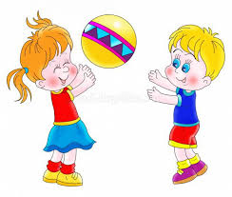

Подготовила воспитатель Коржова Т.С.

